Министерство образования и молодежной политики Свердловской области



ГАПОУ СО «Екатеринбургский колледж транспортного строительства»

Отчёт по Ветвление в Git.

Выполнил: Плоских А.П

Группа: ПР-31

Преподаватель: Попова А.C

2025

**Введение**

В данном отчете описывается процесс работы с системой контроля версий Git, начиная от установки и настройки до создания репозитория, выполнения коммитов и взаимодействия с удаленным репозиторием. Git позволяет эффективно отслеживать изменения в файлах проекта, работать в команде и сохранять историю изменений.

## 1. Установка Git

Для начала работы с Git необходимо его установить на компьютер:

* **Linux** :
* 
* **Windows** :  
  Рекомендуется использовать Git for Windows, который включает графический интерфейс и эмулятор Bash.
* **macOS** :
* 

После установки проверяем версию Git:



## 2. Настройка Git

Для корректной работы нужно настроить имя пользователя и email:

Bash





Проверяем текущие настройки:

bash



## 3. Создание локального репозитория

Создаем новую папку для проекта:

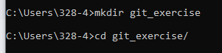

Инициализируем репозиторий:



Это создаст скрытую директорию **.git**, где будет храниться история изменений.

## 4. Добавление файлов и создание первого коммита

Создаем файл **hello.txt** и добавляем его в индекс:

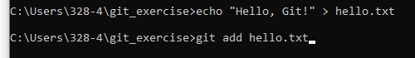

Создаем первый коммит:



Проверяем статус репозитория:



## 5. Просмотр истории коммитов

Для просмотра истории изменений используем команду:

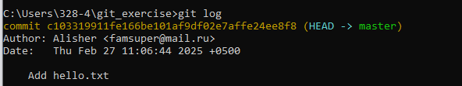

## 6. Работа с удаленным репозиторием

### Подключение к удаленному репозиторию

Связываем локальный репозиторий с удаленным (например, GitHub):

### Отправка изменений на сервер

Отправляем локальные изменения в удаленный репозиторий:

### 

### Загрузка изменений с сервера

Загружаем последние изменения из удаленного репозитория:



## 7. Работа с ветками

### Создание новой ветки

Создаем новую ветку для разработки функционала:



Переключение между ветками

Переключаемся на созданную ветку: 

Слияние веток

После завершения работы в ветке объединяем ее с основной:



## 9. Полезные команды

* Просмотр справки:

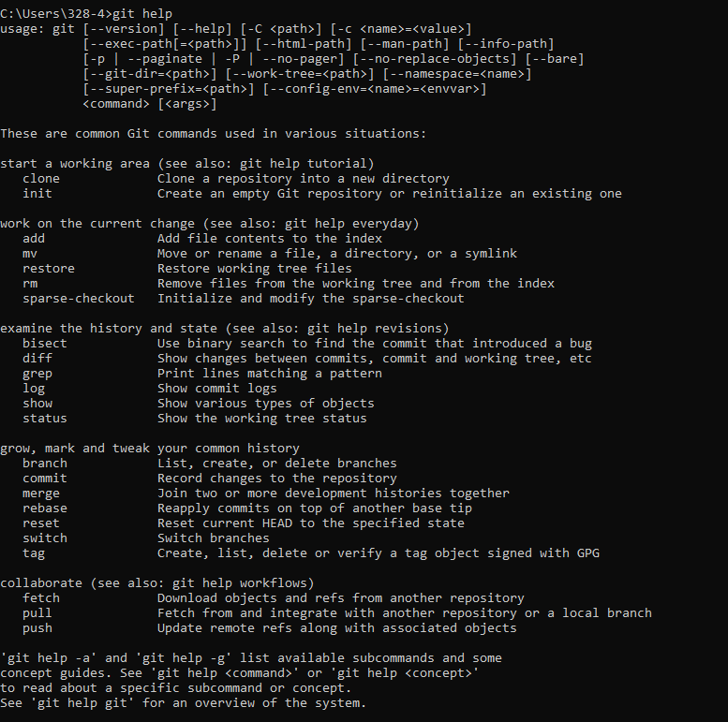

## Заключение

В результате работы я освоил основные команды Git, научился создавать и управлять локальными и удаленными репозиториями, работать с ветками и разрешать конфликты. Это позволит мне эффективно использовать Git в будущих проектах для контроля версий и совместной работы в команде.